TEMAT: MĘSKI UKŁAD ROZRODCZY.
Zapisz temat w zeszycie.
Pod tematem przepisz i uzupełnij notatkę.
- Wyjaśnij pojęcia:
- Gonada –
- Gameta –

- Funkcje męskiego układu rozrodczego:
- produkcja plemników;
- wytwarzanie hormonów płciowych;
- umożliwianie wprowadzenia gamet do żeńskiego układu rozrodczego.

- Budowa plemnika – męskiej komórki rozrodczej.
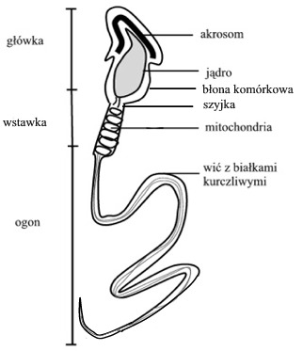
- Cechy płciowe u mężczyzn:
- pierwszorzędowe – jadra
- drugorzędowe – moszna, prącie, nasieniowody
- trzeciorzędowe – szerokie ramiona, wąskie biodra, niski głos, zarost na twarzy
- Zewnętrzne męskie narządy płciowe to:
- moszna (worek mosznowy) –ochrona jąder,
- prącie (penis) pełni podwójną rolę: jest częścią układu moczowego, gdyż mieści się w nim cewka moczowa, jest też narządem wprowadzającym gamety do żeńskich dróg rodnych.
- Do wewnętrznych męskich narządów płciowych należą:
- jądra - produkowane są tu męskie komórki rozrodcze – plemniki i męskie hormony płciowe,
- najądrza – narządy przylegające do jąder, w których są magazynowane plemniki;
- nasieniowody - wyprowadzają plemniki do cewki moczowej,
- gruczoł krokowy (prostata) - zawiera substancje odżywcze, które pobudzają plemniki do ruchu w drogach rodnych kobiety.
TEMAT: ŻEŃSKI UKŁAD ROZRODCZY.
Zapisz temat w zeszycie.
Pod tematem przepisz i uzupełnij notatkę.
- Funkcje żeńskiego układu rozrodczego:
- wytwarza gamety żeńskie;
- produkuje żeńskie hormony płciowe;
- zapewnia odpowiednie warunki wzrostu i rozwoju dziecka.
- Budowa komórki jajowej (żeńskiej komórki rozrodczej)
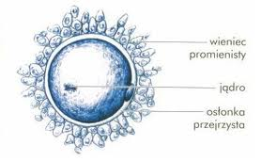
- Cechy płciowe u kobiet:
- pierwszorzędowe – jajniki
- drugorzędowe – jajowody, macica, pochwa, srom
- trzeciorzędowe – szerokie biodra, wąskie ramiona, wysoki głos, rozwinięte gruczoły sutkowe.
- Zewnętrzne narządy płciowe żeńskie to:
- wzgórek łonowy, zbudowany z tkanki tłuszczowej, pokryty włosami łonowymi;
- wargi sromowe mniejsze i większe (srom), które w postaci fałdów skórnych ochraniają wejście do pochwy oraz ujście cewki moczowej;
- łechtaczka, która zawiera szczególnie dużo komórek czuciowych wzmagających pobudzenie płciowe.
- Do wewnętrznych narządów płciowych zaliczane są:
- jajniki –tu dojrzewają komórki jajowe, produkowane są żeński hormony płciowe;
- jajowód- transportuje komórką jajową, dochodzi tu do procesu zapłodnienia;
- macica – miejsce rozwoju najpierw zarodka, a następnie płodu;
- pochwa – miejsce przez które do dróg rodnych kobiety dostają się komórki rozrodcze mężczyzny, tędy także odprowadzana jest krew miesiączkowa, a podczas porodu przez kanał pochwy dziecko wydostaje się na świat.

